ACTA DE LA SESIÓN ORDINARIA No. 19 DE LA COMISIÓN EDILICIA
PERMANENTE DE TRÁNSITO Y PROTECIÓN CIVIL

TEMA: ESTUDIO Y ANALISIS DE LA INICIATIVA QUE PROPONE IMPLEMENTAR LA CAMPAÑA DE CONCIENTIZACION SOBRE DEL AGUA PARA ZAPOTLÁN COMO POLITICA PÚBLICA PARA EL CUIDADO Y PRESERVACION DE LA MISMA, CON EL NOMBRE DE "CUIDO EL AGUA, CUIDO A ZAPOTLAN”.

Con fundamento en dispuesto en el artículo 115 Constitucional, lo establecido por el artículo 27 de la Ley de Gobierno y la Administración Pública del Estado de Jalisco; así mismo de conformidad con los artículos 37, 38 fracción XVIII, 40, al 49, 67 y demás relativos y aplicables del Reglamento Interior del Ayuntamiento de Zapotlán el Grande, Jalisco en Ciudad Guzmán, Municipio de Zapotlán el Grande, Jalisco, siendo las 11:21 once horas con veintiún minutos, del día 02 dos del mes de mayo del año 2024 dos mil veinticuatro; se llevó a cabo el inicio de la Sesión Ordinaria No. 19 trece de la Comisión Edilicia Permanente de Tránsito y Protección Civil, correspondiente al tercer período de actividades de la Administración Pública Municipal 2021-2024, programada en las instalaciones de Sala Rocío Elizondo Díaz, ubicada en el interior de la Sala de Regidores, planta alta de Palacio Municipal de esta ciudad, con domicilio en Colón No. 62, colonia Centro y convocada a través de oficio 544/2024 de Regidores.

Desarrollo de la reunión:

LISTA DE ASISTENCIA, VERIFICACIÓN DEL QUÓRUM LEGAL. La Presidenta de la Comisión convocante da la bienvenida a los presentes y toma lista de asistencia, contando con la presencia de 2 dos de los integrantes de la Comisión de Tránsito y Protección Civil, 3 de la Comisión de Limpia, Áreas Verdes, Medio Ambiente Y Ecología y 1 uno de los integrantes de la Comisión Edilicia Permanente de Participación Ciudadana por lo que, da cuenta de que no existe quórum legal para iniciar el desahogo de la sesión, como se refiere a continuación:

INTEGRANTES DE LA COMISIÓN EDILICIA PERMANENTE DE TRÀNSITO Y PROTECCIÓN CIVIL:

C. TANIA MAGDALENA BERNARDINO JUÁREZ (Presidenta)…….………...…PRESENTE
C. JAVIER ORLANDO GONZÁLEZ VÁZQUEZ (Vocal)…..….............................. AUSENTE
C ASTRID YAREDI RANGEL HERNÁNDEZ (Vocal)……………………….. JUSTIFICANTE
C. SARA MORENO RAMÍREZ (Vocal)…………………………….……………….PRESENTE

INTEGRANTES DE LA COMISIÓN EDILICIA PERMANENTE DE LIMPIA, AREAS VERDES, MEDIO AMBIENTE Y ECOLOGÍA:

C. SARA MORENO RAMÍREZ (Presidenta)…................................................... PRESENTE
C. YAIR ASAEL VILLAZANA GUTIERREZ (Vocal)…………………….……….PRESENTE
C. YURITZI ALEJANDRA HERMOSILLO TEJEDA (Vocal).……..………….……..AUSENTE
C. RAUL CHAVEZ GARCIA................................................................................PRESENTE

INTEGRANTES DE LA COMISIÓN EDILICIA PERMANENTE DE PARTICIPACIÓN CIUDADANA
C. JAVIER ORLANDO GONZÁLEZ VÁZQUEZ (Presidente)…........................... AUSENTE
C. EVA MARIA DE JESÚS BARRETO (Vocal)…………………….………….JUSTIFICANTE
C. MÓNICA REYNOSO ROMERO (Vocal).…...…………………………….……..PRESENTE

Una vez tomada la lista de asistencia la Presidenta de la Comisión de Tránsito y Protección Civil hace la siguiente manifestación: Regidora Tania Magdalena Bernardino Juárez: Hago de su conocimiento que se encuentran presentes en esta sesión como invitados especiales el Lic. Jesús Omar Anguiano Pérez encargado del departamento de Inspección y Vigilancia, la C. María de Jesús Hernández en representación del departamento de Medio Ambiente y Desarrollo Sustentable, Lic. David Martínez López del OPD del Sapaza y el Arq. Víctor Ochoa Neira Director del OPD del Sapaza presentes en esta sesión, bienvenidos, muchas gracias a todos por su asistencia. Les hago de conocimiento que una vez que hemos dado lectura a la lista de asistencia en este momento no contamos con quorum legal para poder sesionar debido a que la comisión convocante que es la Comisión de Tránsito y Protección Civil solo nos encontramos presentes 2 dos de las regidoras integrantes la comisión, así mismo de la Comisión de Participación Ciudadana y Vecinal únicamente se encuentra presente la Regidora Mónica Reynoso, vocal de la Comisión y no tenemos quorum legal de estas dos comisiones por tanto, no nos es posible llevar a cabo la presente sesión y pues al no poder desahogar el orden del día de esta sesión, pues vamos a decretar un receso. Si tienen a bien para poder convocar en una nueva fecha y buscar que podamos coincidir en los horarios para poder llevar a cabo el estudio y análisis de esta iniciativa que, como tienen ahí proyectado en la pantalla y si gustan les hacemos llegar ahorita una copia ya de la diapositiva por si gustan llevársela e ir estudiando la propuesta que tenemos, la iniciativa que proponemos es implementar una Campaña de concientización sobre el agua para Zapotlán como política pública para el cuidado y preservación de la misma con el nombre: “Cuido el agua, cuido a Zapotlán”, les voy a entregar un juego en este momento y pues vamos a decretar un receso de esta comisión siendo las 11 once horas con 26 veintiséis minutos y dejando pendiente la nueva fecha y la hora para convocar una próxima sesión, no sé si tengan algún comentario.- - - - - - - - - - - - - - - - - - - - -
Arquitecto Víctor Ochoa Neira: Si, yo quisiera aprovechar ya que los presentes están interesados en el tema, quisiera aprovechar para preguntar a usted cuál es el programa de acciones que tiene Sapaza en el cuidado del agua, es sabido que tiene un departamento de educación ambiental y tiene acciones durante todo el año particularmente en el área administrativa. Me gustaría presentar qué es lo que hace nuestro departamento porque creo que pudiéramos sumar a la iniciativa que usted propone con las acciones que nosotros ya hacemos, creo van encaminadas a lo mismo y son de provecho ambas, todas las iniciativas en relación al cuidado del agua, entonces no sé si quieran ver qué es lo que tenemos. Regidora Tania Magdalena Bernardino Juárez: bueno por el tema de que no tenemos quorum legal no podemos desahogar ahorita el tema, si tienen a bien podemos manejarlo como una mesa de trabajo, mandamos a receso la comisión y los regidores o los compañeros de los departamentos que están presentes que gusten quedarse a recibir la información que nos tiene el arquitecto pues, la compartimos ahorita y vamos avanzando en el tema, quienes tengan que retirarse también por cuestión de tiempo y por respeto a los tiempos de todos, pues bueno, creo que lo podríamos retomar también en la próxima sesión cuando convoquemos de manera formal, también me gustaría que independientemente lo que vamos a abordar en la mesa de trabajo, se retome cuando tengamos ya la instalación formal de la comisión para que quede asentado en el acta todo aquello que aquí le pueda sumar o abonar a la iniciativa que traemos, no sé si están de acuerdo. Regidor Yair Asael Villazana: Creo yo, que es importante que sobre todo estemos los regidores que de alguna u otra forma se están convocando, si bien es cierto que se va a complementar los trabajos que ya se vienen haciendo en el Sapaza, pero creo que sí es importante Arquitecto, el que se mencione o que se nos dé a conocer el plan que ya llevan a cabo cuando estemos todos los regidores presentes, porque creo que sería un doble trabajo el que de alguna u otra forma estemos ahorita unos y en la próxima sesión cuando se convoque otros, y vamos a tener que dobletear la información, entonces creo que sí es importante que se nos dé a conocer qué es lo que llevan a cabo en el Sapaza, pero creo que sí, cuando estemos todos, mi opinión es que estemos todos los interesados. Arquitecto Víctor Ochoa Neira: yo como ciudadano atribuiría la responsabilidad de los servidores asistir a estas convocatorias, deben de entender que es interés público y de que no sé si ya se dieron cuenta que nos estamos quedando sin agua no sé si esa dilación en las propuestas que tengamos nos ayude. Regidora Tania Magdalena Bernardino Juárez: precisamente de ahí nace el interés de presentar esta iniciativa y de ir trabajando poniendo por lo menos un granito de arena para ver qué es lo que podemos hacer como municipio para implementar políticas públicas que creo que es lo mínimo que como municipio podemos hacer implementar políticas públicas para para el cuidado del agua. Arquitecto Víctor Ochoa Neira: en este caso no vamos a poner un granito de arena vamos a poner una gotita de agua. Regidora Tania Magdalena Bernardino Juárez: Exacto una gotita de agua. Arquitecto Víctor Ochoa Neira: de hecho, este uno de los programas educativos que tenemos, tiene ese nombre se llama “Gotitas de cultura” y son spots, video que transmiten por televisión en donde damos consejos a través de la imagen de una niña, porque hemos percibido que es la imagen de la inocencia la que más permea en todos los sectores de la población. Regidora Tania Magdalena Bernardino Juárez: así es, no sé cómo valoran la propuesta que hace el regidor Yair, yo sí respaldo la propuesta de que estuvieran todos los regidores presentes, todos los que integramos esta comisión, siempre se nos complica el tema del quorum cuando hay comisiones coadyuvantes, incluso se pretendía que hubiese otras comisiones que sí tienen relación con el tema, pero precisamente cuidamos el tema del quorum porque en muchas ocasiones no podemos sesionar, precisamente por eso, no y sí respaldo también el comentario del Arquitecto, la primera responsabilidad que como regidores tenemos es el estar presentes en las sesiones de Comisión y de Ayuntamiento a las que se nos convoquen, lamentablemente, espero que así sea, para mí, en mi caso como regidora ha sido reiterativo cuando intento trabajar temas en la comisión, el hecho de que tenemos falta de quorum espero que en esta ocasión haya sido un mal día y que podamos sesionar el tema por el interés que tiene para la ciudadanía en una próxima sesión y reitero y agradezco la presencia de los directores de los departamentos que nos acompañan, todos los departamentos invitados que estamos presentes. ¿Alguien tiene otro comentario? Si no es así, les pediría que nos pongamos de pie para poner en receso esta comisión, siendo las 11 once horas con 33 treinta y tres minutos damos un receso de esta Sesión Ordinaria No. 19 de la Comisión Edilicia de Transito y Protección Civil, agradeciendo todos su presencia y su disposición para trabajar.

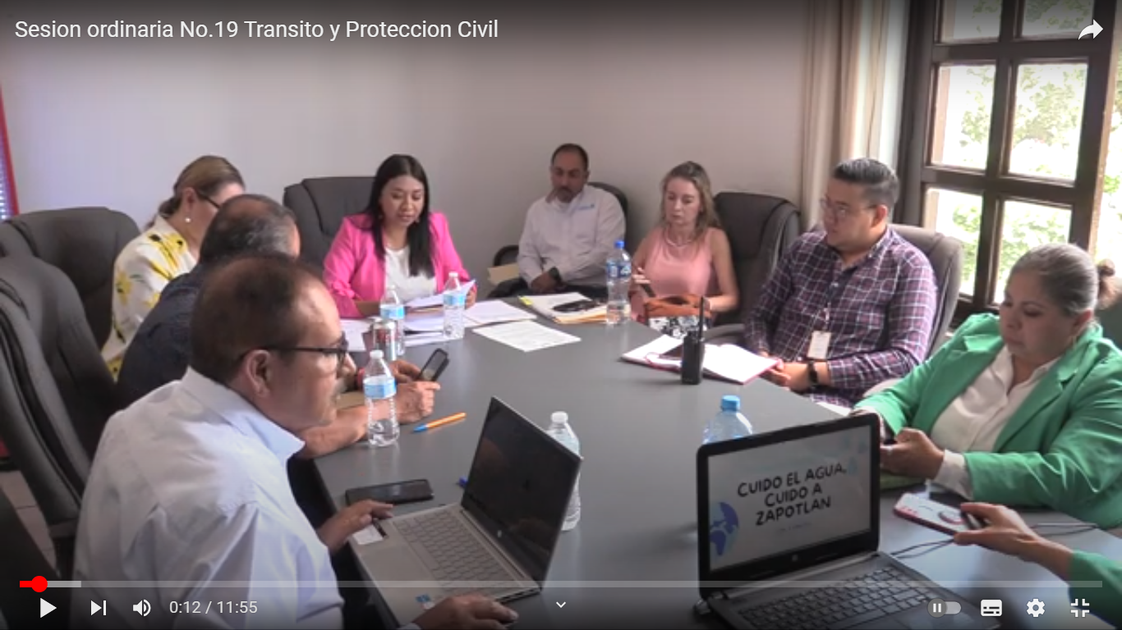

COMISIÓN EDILICIA PERMANENTE DE
TRÁNSITO Y PROTECCIÓN CIVIL

MTRA. TANIA MAGDALENA BERNARDINO JUÁREZ
Regidora Presidenta de la Comisión Edilicia Permanente
de Tránsito y Protección Civil.

LIC. ASTRID YAREDI RANGEL HERNÁNDEZ
Regidora Vocal

LIC. JAVIER ORLANDO GONZÁLEZ VÁZQUEZ
Regidor Vocal

C. SARA MORENO RAMÍREZ
Regidora Vocal

COMISIÓN EDILICIA PERMANENTE DE
DE LIMPIA, ÁREAS VERDES,
MEDIO AMBIENTE Y ECOLOGÍA

LIC. SARA MORENO RAMÍREZ
Regidora Presidenta de la Comisión Edilicia Permanente de Limpia, Áreas Verdes, Medio Ambiente y Ecología.

LIC. YAIR ASAEL VILLAZANA GUTIERREZ
Regidor Vocal

LIC. YURITZI ALEJANDRA HERMOSILLO
Regidora Vocal

C. RAÚL CHAVEZ GARCIA
Regidora Vocal

La presente hoja de firmas pertenece al Acta de la Sesión Ordinaria No. 19 de la Comisión Edilicia Permanente de Tránsito y Protección Civil, celebrada el día 02 de mayo del año 2024.

COMISIÓN EDILICIA PERMANENTE DE
PARTICIPACIÓN CIUDADANA Y VECINAL

LIC. JAVIER ORLANDO GONZÁLEZ VÁZQUEZ
Regidor Presidente de la Comisión Edilicia Permanente
de Participación Ciudadana y Vecinal.

LIC. EVA MARÍA DE JESUS BARRETO
Regidora Vocal

LIC. MÓNICA REYNOSO ROMERO
Regidora Vocal

La presente hoja de firmas pertenece al Acta de la Sesión Ordinaria No. 19 de la Comisión Edilicia Permanente de Tránsito y Protección Civil, celebrada el día 02 de mayo del año 2024.

